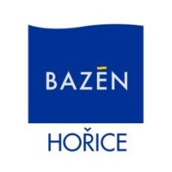***Sportovní zařízeníměsta***

**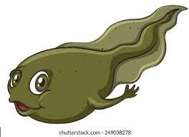*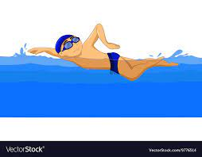Hořice Vám nabízíplavecké kurzy 2022***

***1. sled začíná 4.10.2022-17.1. 2023***.  
 Kurzy proběhnou každý následující týden ve stejném časekrom státních svátků a Vánočníchprázdnin

Přihlášky včetně úhrady kurzovného přijímáme od**13.6.2022** na recepci SZMH

Přihlásit se můžete také telefonicky na čísle:**602 238 534**

**Cena kurzů: 1.695,- Kč/pololetí /15 lekcí  – 1 lekce 50 min. (Rodiče s dětmi 40min)**

- úhradu kurzovného proveďte prosím nejpozději do **3. týdnů před zahájením kurzů**

Pro více informací volejte vedoucího plavecké školy**724 791 113 (Mgr. Max Politzer)**, nebo pište na max.politzer@sporthorice.cz

**V době plavání veřejnosti přímo na bazénu je pro zájemce možnost konzultace a předběžného zařazení dítěte do adekvátního kroužku zdarma**

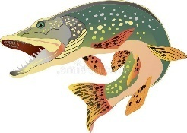**Pulci** MB/4 – 5 let/ – kurz navazuje na kojenecké plav. – 16:00 – 16:50 hod

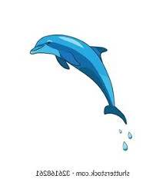**Štiky** VB - pokročilí**/**6 – 9 let/ – úterý 15:00 – 15:50 hod

**Delfíni** VB - velmi pokročilí /9 – 13 let/ – úterý 16:00 – 16:50 hod

**Delfíni** VB - velmi pokročilí /9 – 13 let/ – úterý 17:00 – 17:50 hod

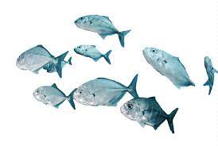**Delfíni** VB - velmi pokročilí /9 – 13 let/ – úterý 18:00 – 18:50 hod

**Rybičky** MB **–** začátečníci /4 – 6 let/ úterý 15:00 – 15:50 hod

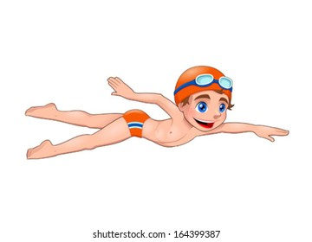**Rybičky** MB **–**začátečníci/4 – 6 let/ úterý –17:00 – 17:50 hod

**Plaváčci** VB – středně pokročilí /5 – 6 let/ úterý 16:00 – 16:50 hod

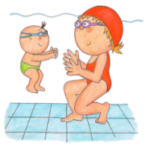**Plaváčci**VB – středně pokročilí /5 – 6 let/ úterý 17:00 – 17:50   
**15+** VB-začátečníci i pokročilí od 15 let+/čtvrtek 16:00-16:50

**Plavání rodičů s dětmi**MB /3-4roky/ **–pondělí /od 3. 10. 2022**16:30 – 17:10 hod

**\*Plavání rodičů s dětmi**MB /3-4roky/ **–středy/ od 5.10. 2022** 16:30 – 17:10 hod

*středa se otevře pouze v případě velkého zájmu a plně obsazeného pondělního kurzu

MB – malý bazénVB – velký bazén